

**项目实训说明书**

**实训项目：智慧人工服务平台：**

**前端动态页面开发**

**专 业： 计算机应用技术**

**姓 名： 宋沁原**

**班 级： 计应用zk2401**

**指导教师： 龙 平**

二〇二五年一月九日

|  |  |  |  |
| --- | --- | --- | --- |
| 项目实训任务书 | | | |
| 院（系） | | 人工智能学院 | |
| 实训项目名称 | | 智慧人工服务平台：前端动态页面开发设计与实现 | |
| 指导教师 | | 龙平 | |
| 任务与要求 | 实训任务：  本次实训为前端终合页面实训。学生需要为自己创建一个个人简历页面，用于向他人或用人单位推荐。  网页应包含“关于我”、“个人经历”、“教育背景”、“专业技能”、“部分作品”、“联系我们”等共六部分信息，各部分页面在同一个页面内分区域展示，点击后跳到对应锚点区域。 | | |
| 要求：   1. 掌握前端动态网站应用开发流程； 2. 熟练运用HTML、CSS开发完成网页开发； 3. 掌握web网站布局综合运用； 4. 具备系统分析，系统设计与实现能力； | | |
| 完成时间段 | | 2025年 1月6日 至2025年1 月 9日 共 1 周 | |
| 项目实训成绩 | | | |
| 姓名 | | 项目实训任务分解 | 成绩 |
|  | |  |  |
|  | |  |  |
|  | |  |  |
|  | |  |  |
|  | |  |  |

目录

前 言 1

第1部分 产品分析 2

1.1 关键技术应用解析（功能需求） 2

1.什么是 HTML？ 2

2.HTML 的特点 2

3.什么是 CSS？ 3

4.CSS 的主要功能 3

5.CSS 和 HTML 的关系 4

1.2 前端页面开发环境 （开发环境） 5

1.硬件环境： 5

2.软件环境： 5

3.用于页面效果预览和调试的主流浏览器： 6

4.浏览器调试功能的重要性 6

1.3 前端页面主要技术 （主要技术） 8

1. 概述 8

2. 技术分类 8

第2部分 产品方案绘制与设计 9

2.1 产品方案设计思路 9

2.2 页面结构与模块划分 10

2.3 交互逻辑设计 11

2.3 UI风格与配色方案 11

第3部分 产品实现 12

3.1 产品运行图 （首页页面的实现） 12

3.2 产品说明 27

1. 产品功能概述 27

2. 产品技术特点 28

3. 产品亮点 28

4. 产品运行环境 29

第4部分 项目实训总结 29

4.1 项目实训项目认识心得 29

4.2 项目实训知识总结 29

4.3 产品设计优点与不足 30

1.产品优点： 30

2.产品不足： 30

致 谢 31

# 前 言

随着互联网的快速发展，传统纸质简历逐渐被电子简历所取代。特别是在技术领域，一个功能完善、设计美观的个人简历页面，不仅可以更加直观地展示求职者的个人信息和职业能力，还能体现其技术特长和创新能力。本项目正是基于这一背景，旨在开发一个在线个人简历页面，为用户提供便捷、高效的求职展示工具。

本项目的主要功能包括：个人信息的展示、动态作品集、社交媒体集成、数据可视化技能展示，以及留言互动功能。这些功能的设计能够解决传统简历形式传播不便、展示能力有限的问题，并通过响应式设计适配多种设备，提升用户体验。

在技术实现方面，本项目采用HTML、CS作为前端开发的主要技术，以最大程度简化技术复杂性。HTML负责页面的内容组织与结构构建，CSS则用于页面的美化与布局设计。对于自定义位置，使用相对定位/绝对定位，保证更改的图片不会影响整个页面布局。

本项目完成后，不仅可以帮助求职者以创新形式展示个人能力，提升求职成功率，还能够节省时间与成本，提供更便捷的传播方式。然而，项目也存在一些不足，例如功能的个性化程度有待提升、页面设计需要进一步优化等。未来，我们期望通过持续改进，为用户打造一个更加完善、高效的简历展示平台。

# 第1部分 产品分析

## 关键技术应用解析

本产品需要熟练运用html和css.

### 1.什么是 HTML？

**HTML**（全称：HyperText Markup Language，超文本标记语言）是一种用于创建和结构化网页内容的标记语言。它是构建网页的基础，被广泛应用于开发网站和网页应用。

### 2.HTML 的特点

**标记语言**：  
HTML 通过一系列的“标签”（Tags）来标记内容的作用和位置，例如标题、段落、图片、链接等。

**结构化内容**：  
HTML 定义了网页内容的逻辑结构，例如文本内容、图像、表格、列表等，并通过标签层级表现内容间的关系。

**超文本**：  
HTML 支持超链接功能，可以将网页内容连接到其他页面或资源，形成全球网络（World Wide Web）的基础。

**跨平台性**：  
HTML 能够在各种浏览器（如 Chrome、Firefox、Safari 等）中运行，具有极强的兼容性。

### 3.什么是 CSS？

**CSS**（全称：Cascading Style Sheets，层叠样式表）是一种用于控制网页外观和布局的样式语言。它与 **HTML** 配合使用，专注于**美化网页**，让网页内容变得更加直观和吸引人。

### 4.CSS 的主要功能

**控制样式**：  
设置网页元素的字体、颜色、大小、背景、边框等样式。

**布局管理**：  
通过设置盒模型（Box Model）以及布局方法（如 Flexbox、Grid）来调整网页的排版和位置。

**响应式设计**：  
使用媒体查询（Media Queries）调整网页在不同设备（如手机、平板、电脑）上的显示效果。

**统一风格**：  
通过外部样式表，让多个网页共享统一的样式，便于维护和修改。

**动画和交互**：  
使用 CSS 动画（Animation）和过渡（Transition）实现简单的动态效果。

### 5.CSS 和 HTML 的关系

**HTML 和 CSS 是 Web 前端开发中密不可分的两部分**，它们各自扮演不同的角色，通过协作完成网页的结构化与美观化。以下从多个方面解释两者的关系：

• **依赖性**：HTML 可以单独存在，但页面会显得“朴素”；CSS 依赖于 HTML，没有 HTML，CSS 无法发挥作用。

• **合作性**：HTML 提供基础结构，CSS 用来装饰这些结构。两者共同作用才能构建出用户友好的网页。

• **不可替代性**：HTML 是内容的载体，CSS 是内容的外观，任何一个都无法替代对方的功能。

本产品需要展示用户信息，展示用户能力。其构成模块需要首页,关于我，个人经历，教育背景，专业技能，部分作品，联系我们等页面基本框架。

首页：需要展现求职者基本信息（姓名，生日，联系电话，工作年限，个人邮箱，家庭住址）以及申请的职位，求职诉求。

关于我：包括自我的简短概述，以及展示荣誉，自我荣誉展示。

个人经历：展示个人人生经历，以及受教育程度，工作经历，需要满足用户对人生经历规划需求。

教育背景：用来展示用户受教育程度或者教育经历，让HR快速了解求职者的能力水平，展示学历。

专业技能：专业技能设计为进度条，可供用户，展示自己职业技能的熟练度，让用户的优点一览无余。

部分作品：再通过《专业技能》的简视后，再通过展示个人作品或者项目详细展示个人实践能力，进一步让HR注意你。

联系我们：联系我们”页面是用户与网站进行沟通和互动的重要桥梁，其内容需要清晰、简洁且便于操作。

本产品需要实现功能：

锚点跳转：要实现快速定位，快速回到首页等功能。

页面布局：内容简介，结构清晰，页面内分区显示。

## 前端页面开发环境

### 1.硬件环境：

电脑型号：七彩虹隐星P16 TA

处理器：Intel i7-13650HX

内存： 16GB

存储空间：512GB SSD

显示设备：2.5k Ips 240hz

操作系统：Windows 11

### 2.软件环境：

Visual Studio Code

Photoshop

FaStoneCapture

### 3.用于页面效果预览和调试的主流浏览器：

Google Chrome（开发者工具功能强大）

Microsoft Edge

### 4.浏览器调试功能的重要性

浏览器调试功能是前端开发的核心工具之一，它可以帮助开发者快速定位问题、优化代码、改进页面性能。常见的调试功能包括 DOM 操作调试、CSS 样式调整、网络请求分析和性能优化等。以下是对主要调试功能的详细说明及应用场景：

1. DOM 操作调试

功能简介：

浏览器开发者工具（如 Google Chrome DevTools）允许实时查看和编辑网页的 DOM 结构。

可以检查元素的属性、父子关系以及动态状态变化。

应用场景：

实时修改元素结构：

开发者可以直接在 “Elements” 面板中查看 HTML 元素，并尝试修改它们的标签、属性或内容，观察修改后的页面效果。

示例：如果某个按钮没有响应，可以检查按钮的 id、class 是否正确，或者事件监听是否生效。

错误排查：

如果某个元素没有按预期显示（如定位不正确或丢失样式），可以通过 DOM 面板快速定位问题。

2. CSS 样式调整

功能简介：

开发者工具的 “Styles” 面板展示了当前选中元素的所有 CSS 样式，包括继承的样式和被覆盖的规则。

可以实时修改 CSS 样式，测试不同的布局或样式效果。

应用场景：

排查样式冲突：

查看样式来源，分析是否存在多个样式规则覆盖导致意外效果。

示例：某个文字颜色显示不正确，可以通过工具查看具体的 CSS 规则覆盖链。

实时调整样式：

直接修改样式属性值（如 color, margin, padding 等），快速调整页面布局。

示例：调整间距、字体大小或颜色，验证设计是否符合预期。

伪类调试：

测试元素的伪类（如 :hover, :focus）效果。

示例：模拟鼠标悬停时的按钮样式，确认交互状态的显示效果。

开发工具：代码编辑器：VS Code：轻量级、插件丰富、社区活跃。

## 1.3 前端页面主要技术

### 1. 概述

概述前端开发所用到的主要技术：

本次前端开发实训中，主要使用 HTML5、CSS3 进行页面结构和样式设计。

### 2. 技术分类

2.1 页面结构：HTML5

HTML5 是本次实训的基础技术，主要用于定义页面的结构和内容，具有以下特点：

多媒体支持：支持 <audio> 和 <video> 标签，用于嵌入多媒体内容。

类名清晰：结构整齐。

人性化设计：设置锚点链接可以快速往返页面。

在项目中的应用：

使用 <form> 搭建用户信息提交的表单，包含输入框、下拉菜单和按钮。

2.2 页面样式：CSS3

CSS3 用于美化页面、定义布局和实现动态样式效果，具有以下特点：

媒体查询：根据设备屏幕大小调整样式，适配移动端和 PC 端。

在项目中的应用：

使用媒体查询定义不同屏幕尺寸下的页面样式，实现响应式设计。

# 第2部分 产品方案绘制与设计

本部分主要介绍产品的整体设计方案，包括页面结构设计、交互逻辑规划、UI风格选定等内容。通过详细的方案设计，明确开发目标，为后续的产品实现奠定基础。

## 2.1 产品方案设计思路

**设计目标**：

构建一个功能完善的动态网页，支持基本的用户交互，如信息展示、表单提交、数据动态加载等。

界面美观简洁，布局清晰，兼具实用性和响应式设计。

优化用户体验，确保网站在不同设备（如PC、平板、手机）上的一致性。

**设计理念**：

**以用户为中心**：界面友好，操作简单，强调实用性与直观性。

**模块化设计**：将页面分为多个功能模块，便于后续开发和维护。

**响应式布局**：采用灵活的布局方式，确保页面在不同屏幕尺寸上的适配效果。

## 2.2 页面结构与模块划分

**网站框架设计**：  
整个网站由以下主要页面组成：

**首页**

包含导航菜单、主要功能入口。

**产品展示页**

用于展示产品详情，支持动态加载数据。

**联系我们页**

包括表单提交、联系信息展示和地图嵌入功能。

**页面模块划分**：

**导航栏模块**：用于网站的全局导航，包含菜单选项。

**内容展示模块**：主要内容区域，用于动态加载和展示数据。

**页脚模块**：展示版权信息及其他补充内容。

## 2.3 交互逻辑设计

**导航交互设计**

点击导航菜单项可跳转到相应的页面或内容区域。

## 2.3 UI风格与配色方案

**设计风格**：

现代简约风，注重视觉的舒适性和信息层级的清晰展示。

使用网格化布局，使内容有序排列，视觉整洁。

**配色方案**：

主色调：白色（#fff），表现科技感和信任感。

辅助色：黑色（#000），用于次要信息展示。

强调色：蓝色（#007BFF），用于按钮和警示信息的高亮显示。

**字体选用**：

主体文字：微软雅黑或 Roboto，增强可读性。

标题文字：楷体，粗体显示，提升视觉层级感。

....

# 第3部分 产品实现

## 3.1 产品运行图 （首页页面的实现）

首页运行图：

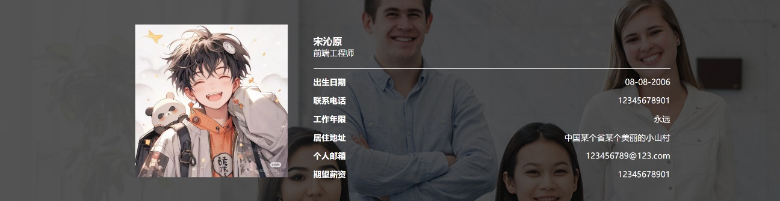

首页运行图代码：

HTML：

<div class="head" id="up">

        <div class="xingxi w clearfix">

            <img src="../imags/head2.jpg">

            <div class="about">

                <h3>宋沁原</h3>

                <p>前端工程师</p>

                <div class="hr"></div>

                <div class="about_mr clearfix">

                    <h4>出生日期</h4>

                    <span>08-08-2006</span>

                </div>

                <div class="about_mr clearfix">

                    <h4>联系电话</h4>

                    <span>12345678901</span>

                </div>

                <div class="about_mr clearfix">

                    <h4>工作年限</h4>

                    <span>永远</span>

                </div>

                <div class="about_mr clearfix">

                    <h4>居住地址</h4>

                    <span>中国某个省某个美丽的小山村</span>

                </div>

                <div class="about_mr clearfix">

                    <h4>个人邮箱</h4>

                    <span>123456789@123.com</span>

                </div>

                <div class="about_mr clearfix">

                    <h4>期望薪资</h4>

                    <span>12345678901</span>

                </div>

            </div>

        </div>

    </div>

CSS：

.head{

    height: 400px;

    width: 100%;

    background: url(../imags/a.jpg) no-repeat top;

    background-size: cover;

}

.xingxi{

    position: relative;

}

.xingxi img{

    position: absolute;

    top: 50px;

    left: 100px;

    width: 300px;

}

.xingxi .about{

    position: absolute;

    top: 70px;

    left: 450px;

    color: white;

}

.xingxi .hr{

    width: 700px;

    border: 1px solid white;

    margin-top: 20px;

}

.xingxi .about .about_mr{

    margin: 15px 0;

}

.xingxi .about .about_mr h4{

    float: left;

}

.xingxi .about .about_mr span {

    float: right;

}

导航条：



HTML：

<div class="nav clearfix" >

        <div class="nav_banner w">

            <ul>

                <li><a href="#one">关于我</a></li>

                <li><a href="#two">个人经历</a></li>

                <li><a href="#three">教育背景</a></li>

                <li><a href="#four">专业技能</a></li>

                <li><a href="#five">部分作品</a></li>

                <li><a href="#six">联系我们</a></li>

            </ul>

        </div>

    </div>

CSS：

.nav{

    background-color: #008B8B;

}

.nav .nav_banner ul{

    height: 60px;

}

.nav .nav_banner ul li{

    float: left;

    margin: 0 5%;

    height: 60px;

}

.nav .nav_banner ul li a{

    color: white;

    line-height: 60px;

    height: 50px;

}

关于我：

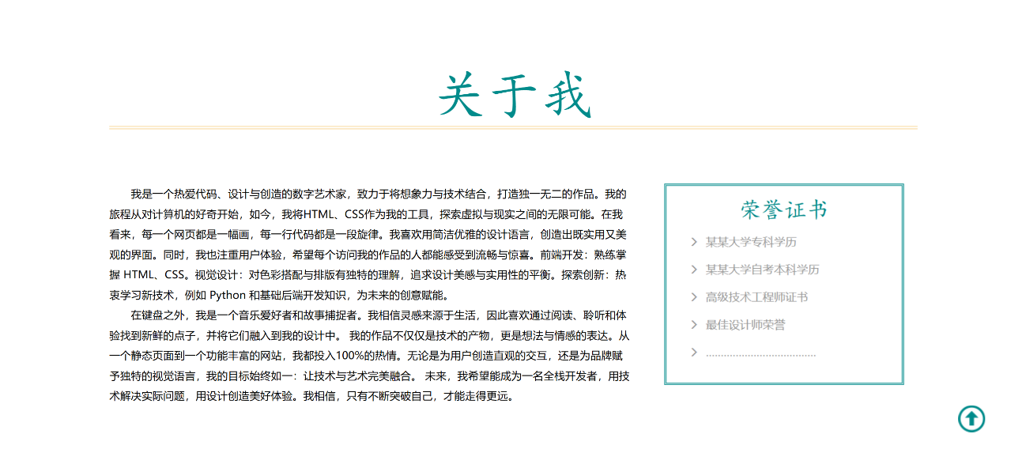

HTML：

<div class="about_me w">

        <h2 id="one">关于我</h2>

        <div class="two_hr"></div>

        <img src="../imags/ry.png">

        <div>

            <p>我是一个热爱代码、设计与创造的数字艺术家，致力于将想象力与技术结合，打造独一无二的作品。我的旅程从对计算机的好奇开始，如今，我将HTML、CSS作为我的工具，探索虚拟与现实之间的无限可能。在我看来，每一个网页都是一幅画，每一行代码都是一段旋律。我喜欢用简洁优雅的设计语言，创造出既实用又美观的界面。同时，我也注重用户体验，希望每个访问我的作品的人都能感受到流畅与惊喜。前端开发：熟练掌握 HTML、CSS。视觉设计：对色彩搭配与排版有独特的理解，追求设计美感与实用性的平衡。探索创新：热衷学习新技术，例如 Python 和基础后端开发知识，为未来的创意赋能。</p>

            <p>在键盘之外，我是一个音乐爱好者和故事捕捉者。我相信灵感来源于生活，因此喜欢通过阅读、聆听和体验找到新鲜的点子，并将它们融入到我的设计中。

            我的作品不仅仅是技术的产物，更是想法与情感的表达。从一个静态页面到一个功能丰富的网站，我都投入100%的热情。无论是为用户创造直观的交互，还是为品牌赋予独特的视觉语言，我的目标始终如一：让技术与艺术完美融合。

            未来，我希望能成为一名全栈开发者，用技术解决实际问题，用设计创造美好体验。我相信，只有不断突破自己，才能走得更远。</p>

        </div>

    </div>

CSS：

.about_me{

    margin-top: 100px;

    height: 580px;

}

.about_me div p{

    text-indent: 2em;

    line-height: 30px;

}

.about_me img{

    float: right;

    height: 300px;

    margin: 0 20px 0 50px;

}

个人经历：

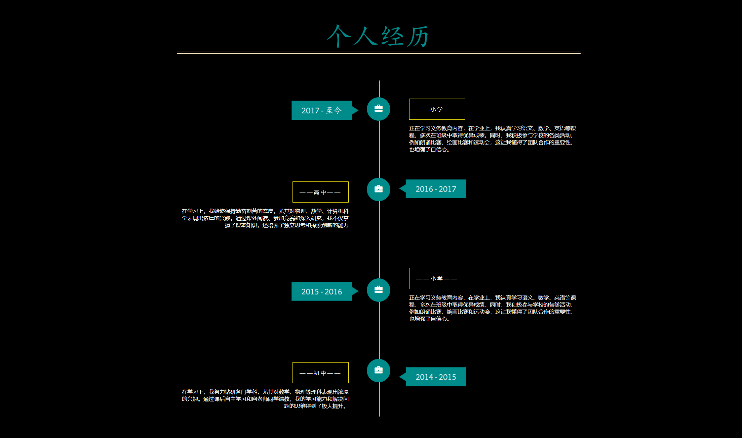

HTML：

<div class="Personal_experience clearfix">

        <h2 id="two">个人经历</h2>

        <div class="two_hr w"></div>

        <div class="main w">

            <div class="Personal_experience_left clearfix">

                <img src="../imags/2017-至今.png" class="biaoqian1">

                <div class="Personal_experience_banner1">

                    <span class="p">——高中——</span>

                    <div class="p2">在学习上，我始终保持勤奋刻苦的态度，尤其对物理、数学、计算机科学表现出浓厚的兴趣。通过课外阅读、参加竞赛和深入研究，我不仅掌握了课本知识，还培养了独立思考和探索创新的能力</div>

                </div>

                <img src="../imags/2015-2016.png" alt="" class="biaoqian1 biaoqian4">

                <div class="Personal_experience_banner1">

                    <span class="p">——初中——</span>

                    <div class="p2">在学习上，我努力钻研各门学科，尤其对数学、物理等理科表现出浓厚的兴趣。通过课后自主学习和向老师同学请教，我的学习能力和解决问题的思维得到了极大提升。</div>

                </div>

            </div>

            <div class="Personal_experience_center_ui">

                <img src="../imags/ui.png" class="ui1">

                <img src="../imags/ui.png" class="ui2">

                <img src="../imags/ui.png" class="ui3">

                <img src="../imags/ui.png" class="ui4">

            </div>

            <div class="Personal_experience_center"></div>

            <div class="Personal_experience_right clearfix">

                <div class="Personal_experience_banner2">

                    <span class="p">——小学——</span>

                    <div class="p2">正在学习义务教育内容，在学业上，我认真学习语文、数学、英语等课程，多次在班级中取得优异成绩。同时，我积极参与学校的各类活动，例如朗诵比赛、绘画比赛和运动会，这让我懂得了团队合作的重要性，也增强了自信心。</div>

                </div>

                <img src="../imags/2016-2017.png" alt="" class="biaoqian2">

                <div class="Personal_experience_banner2">

                    <span class="p">——小学——</span>

                    <div class="p2">正在学习义务教育内容，在学业上，我认真学习语文、数学、英语等课程，多次在班级中取得优异成绩。同时，我积极参与学校的各类活动，例如朗诵比赛、绘画比赛和运动会，这让我懂得了团队合作的重要性，也增强了自信心。</div>

                </div>

                <img src="../imags/2014-2015.png" alt="" class="biaoqian2 biaoti3">

            </div>

        </div>

    </div>

CSS：

.Personal_experience{

    background-color: #000;

    padding-top: 70px;

}

.Personal_experience .main{

    position: relative;

}

.Personal_experience .main .Personal_experience_left{

    float: left;

    margin-top: 50px;

    width: 45%;

    text-align: right;

}

.Personal_experience .main .Personal_experience_left .biaoqian1{

    width: 200px;

    padding-bottom: 200px;

    margin-top: 10px;

}

.Personal_experience .main .Personal_experience_left .biaoqian4{

    margin-top: 10px;

}

.Personal_experience .main .Personal_experience_left .Personal_experience_banner1{

    color: white;

    text-align: right;

    margin-bottom: 150px;

    margin-right: 30px;

}

.Personal_experience .main .Personal_experience_left .Personal_experience_banner1 .p{

    border: 1px solid #FFEF13;

    padding: 20px;

    letter-spacing:4px;

    margin-bottom: 30px;

}

.Personal_experience .main .Personal_experience_left .Personal_experience_banner1 .p2 {

    margin-top: 35px;

}

.Personal_experience .main .Personal_experience_center{

    position: absolute;

    left: 50%;

    height: 1000px;

    width: 0;

    border: 1px solid white;

    text-align: left;

}

.Personal_experience .main .Personal_experience_center_ui .ui1{

    float: left;

    position: absolute;

    left: 47%;

    top: 50px;

    z-index: 2;

    margin-bottom: 200px;

}

.Personal_experience .main .Personal_experience_center_ui .ui2 {

    float: left;

    position: absolute;

    left: 47%;

    top:290px;

    z-index: 2;

    margin-bottom: 200px;

}

.Personal_experience .main .Personal_experience_center_ui .ui3 {

    float: left;

    position: absolute;

    left: 47%;

    top: 590px;

    z-index: 2;

    margin-bottom: 200px;

}

.Personal_experience .main .Personal_experience_center_ui .ui4 {

    float: left;

    position: absolute;

    left: 47%;

    top: 830px;

    z-index: 2;

    margin-bottom: 200px;

}

.Personal_experience .main .Personal_experience_center_ui img{

    width: 70px;

}

.Personal_experience .main .Personal_experience_right{

    float: right;

    margin-top: 50px;

    width: 45%;

}

.Personal_experience .main .Personal_experience_right .biaoqian2{

    width: 200px;

}

.Personal_experience .main .Personal_experience_right .Personal_experience_banner2{

    color: white;

    text-align: left;

    margin-top: 25px;

    margin-left: 30px;

}

.Personal_experience .main .Personal_experience_right .Personal_experience_banner2 .p {

    border: 1px solid #FFEF13;

    padding: 20px;

    letter-spacing: 4px;

    margin-bottom: 40px;

}

.Personal_experience .main .Personal_experience_right .Personal_experience_banner2 .p2{

    margin-top: 35px;

}

.Personal_experience .main .Personal_experience_right img{

    margin-bottom:200px;

    margin-top: 80px;

}

.Personal_experience .main .Personal_experience_right .biaoti3{

    margin-top: 135px;

}

教育背景：

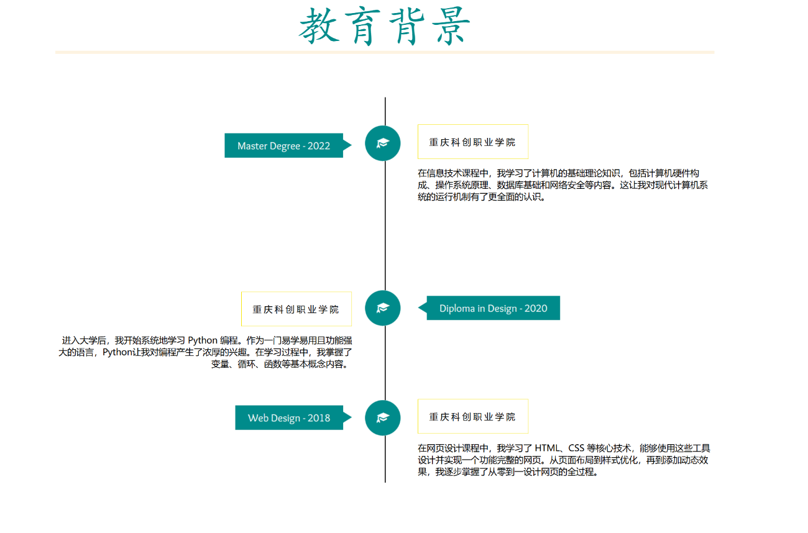

HTML：  
<div class="Educational_background clearfix">

        <h2 id="three">教育背景</h2>

        <div class="two_hr w"></div>

        <div class="banner w">

            <div class="Educational_background_left">

                <img src="../imags/2022.png" class="biaoqian">

                <div class="Educational_background_main">

                    <span class="p">重庆科创职业学院</span>

                    <div class="p2">进入大学后，我开始系统地学习 Python 编程。作为一门易学易用且功能强大的语言，Python让我对编程产生了浓厚的兴趣。在学习过程中，我掌握了变量、循环、函数等基本概念内容。</div>

                </div>

                <img src="../imags/2018.png" class="biaoqian">

            </div>

            <div class="Educational_background_center_ui">

                <img src="../imags/ui2.png" class="ui1">

                <img src="../imags/ui2.png" class="ui2">

                <img src="../imags/ui2.png" class="ui3">

            </div>

            <div class="Educational_background_center"></div>

            <div class="Educational_background_right">

                <div class="Educational_background_main1">

                    <span class="p">重庆科创职业学院</span>

                    <div class="p2">在信息技术课程中，我学习了计算机的基础理论知识，包括计算机硬件构成、操作系统原理、数据库基础和网络安全等内容。这让我对现代计算机系统的运行机制有了更全面的认识。</div>

                </div>

                <img src="../imags/2020.png" class="biaoqian">

                <div class="Educational_background_main">

                    <span class="p">重庆科创职业学院</span>

                    <div class="p2">在网页设计课程中，我学习了 HTML、CSS 等核心技术，能够使用这些工具设计并实现一个功能完整的网页。从页面布局到样式优化，再到添加动态效果，我逐步掌握了从零到一设计网页的全过程。</div>

                </div>

            </div>

        </div>

    </div>

CSS：

.Educational_background{

    margin-top: 70px;

}

.Educational_background .biaoqian{

    height: 45px;

}

.Educational_background .banner{

    position: relative;

}

.Educational_background .banner .p {

    border: 1px solid #F7E612;

    padding: 20px;

    letter-spacing: 4px;

    margin-bottom: 40px;

}

.Educational_background .banner .p2 {

    margin-top: 35px;

}

.Educational_background .banner .Educational_background_left{

    float: left;

    width: 45%;

    text-align: right;

}

.Educational_background .banner .Educational_background_left img{

    margin: 65px 0 200px 0;

}

.Educational_background .banner .Educational_background_main{

    margin-top: 60px;

}

.Educational_background .banner .Educational_background_center_ui img{

    width: 65px;

}

.Educational_background .banner .Educational_background_center{

    position: absolute;

    left: 50%;

    height: 700px;

    width: 0;

    border: 1px solid #000;

    text-align: left;

}

.Educational_background .banner .Educational_background_center_ui .ui1{

    float: left;

    position: absolute;

    left: 47%;

    top: 50px;

    z-index: 2;

    margin-bottom: 200px;

}

.Educational_background .banner .Educational_background_center_ui .ui2 {

    float: left;

    position: absolute;

    left: 47%;

    top: 350px;

    z-index: 2;

    margin-bottom: 200px;

}

.Educational_background .banner .Educational_background_center_ui .ui3 {

    float: left;

    position: absolute;

    left: 47%;

    top: 550px;

    z-index: 2;

    margin-bottom: 200px;

}

.Educational_background .banner .Educational_background_right{

    float: right;

    width: 45%;

}

.Educational_background .banner .Educational_background_right .Educational_background_main1{

    margin-top: 70px;

    margin-bottom: 170px;

}

.Educational_background .banner .Educational_background_right .biaoqian{

    margin-bottom: 100px;

}

专业技能：

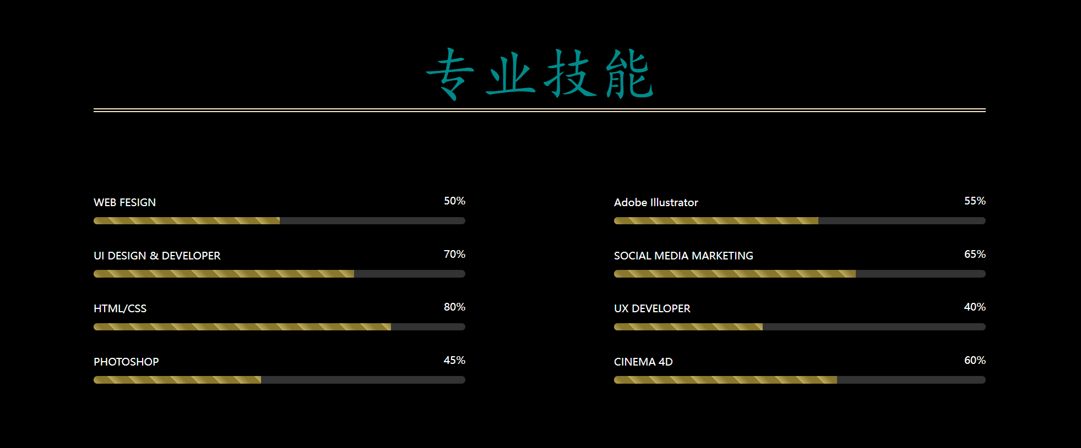

HTML：

<div class="Professional_skill clearfix">

        <h2 id="four">专业技能</h2>

        <div class="two_hr w"></div>

        <div class="banner w">

            <div class="progress-container w pc1">

                <span>WEB FESIGN</span>

                <span class="percentage">50%</span>

                <div class="progress-bar">

                    <div class="progress-fill" style="width: 50%;"></div>

                </div>

            </div>

            <div class="progress-container w pc2">

                <span>Adobe Illustrator</span>

                <span class="percentage">55%</span>

                <div class="progress-bar">

                    <div class="progress-fill" style="width: 55%;"></div>

                </div>

            </div>

            <div class="progress-container w pc1">

                <span>UI DESIGN & DEVELOPER</span>

                <span class="percentage">70%</span>

                <div class="progress-bar">

                    <div class="progress-fill" style="width: 70%;"></div>

                </div>

            </div>

            <div class="progress-container w pc2">

                <span>SOCIAL MEDIA MARKETING</span>

                <span class="percentage">65%</span>

                <div class="progress-bar">

                    <div class="progress-fill" style="width: 65%;"></div>

                </div>

            </div>

            <div class="progress-container w pc1">

                <span>HTML/CSS</span>

                <span class="percentage">80%</span>

                <div class="progress-bar">

                    <div class="progress-fill" style="width: 80%;"></div>

                </div>

            </div>

            <div class="progress-container w pc2">

                <span>UX DEVELOPER</span>

                <span class="percentage">40%</span>

                <div class="progress-bar">

                    <div class="progress-fill" style="width: 40%;"></div>

                </div>

            </div>

            <div class="progress-container w pc1">

                <span>PHOTOSHOP</span>

                <span class="percentage">45%</span>

                <div class="progress-bar">

                    <div class="progress-fill" style="width: 45%;"></div>

                </div>

            </div>

            <div class="progress-container w pc2">

                <span>CINEMA 4D</span>

                <span class="percentage">60%</span>

                <div class="progress-bar">

                    <div class="progress-fill" style="width: 60%;"></div>

                </div>

            </div>

        </div>

</div>

CSS：

.Professional_skill{

    padding-top: 70px;

    background: #000;

    padding-bottom: 100px;

}

.Professional_skill .banner .progress-container{

    float: left;

    width: 500px;

    margin-top: 30px;

}

.Professional_skill .banner .pc1{

    margin-right: 100px;

}

.Professional_skill .banner .pc2{

    margin-left: 100px;

}

.Professional_skill .banner .progress-container span{

    font-size: 14px;

    color: white;

}

.Professional_skill .banner .progress-container .percentage{

    float: right;

}

.Professional_skill .banner .progress-container .progress-bar{

    background-color: #333;

    margin-top: 10px;

    height: 10px;

    border-radius: 10px;

}

.Professional_skill .banner .progress-container .progress-bar .progress-fill{

    width: 80%;

    background: repeating-linear-gradient(

        45deg,

        #bfae5c,

        #8b772e 10px,

        #8b772e 20px

    );

    height: 10px;

    border-radius: 10px 0 0 10px;

}

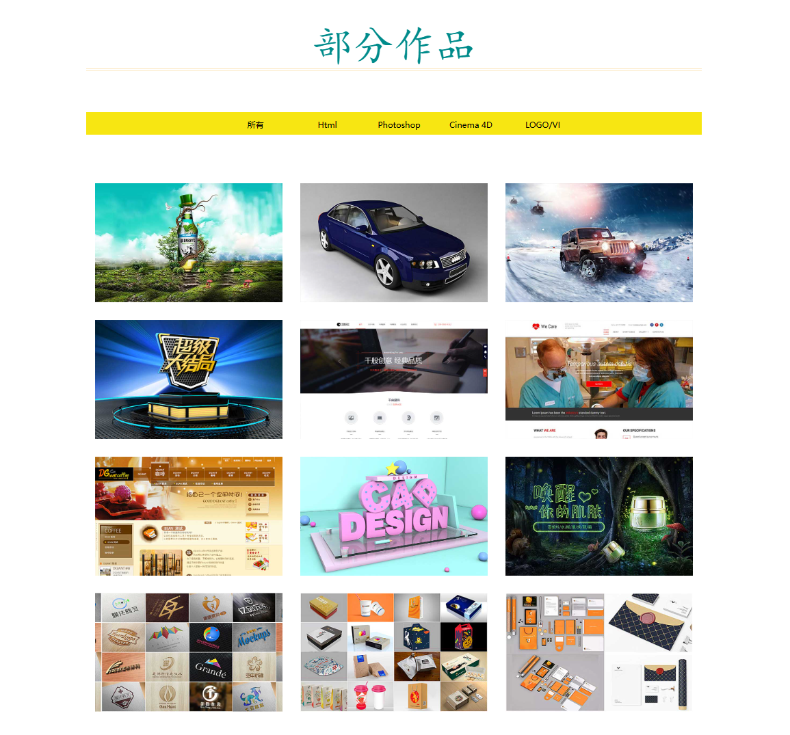

HTML：

<div class="Partial_works">

        <h2 id="five">部分作品</h2>

        <div class="two_hr w"></div>

        <div class="nav w">

            <ul>

                <li><a href="#">所有</a></li>

                <li><a href="#">Html</a></li>

                <li><a href="#">Photoshop</a></li>

                <li><a href="#">Cinema 4D</a></li>

                <li><a href="#">LOGO/VI</a> </li>

            </ul>

        </div>

        <div class="photo w">

            <img src="../imags/g1.jpg">

            <img src="../imags/g2.jpg">

            <img src="../imags/g3.jpg">

            <img src="../imags/g4.jpg">

            <img src="../imags/g5.jpg">

            <img src="../imags/g6.jpg">

            <img src="../imags/g7.jpg">

            <img src="../imags/g8.jpg">

            <img src="../imags/g9.jpg">

            <img src="../imags/g10.jpg">

            <img src="../imags/g11.jpg">

            <img src="../imags/g12.jpg">

        </div>

    </div>

CSS：

.Professional_skill{

    padding-top: 70px;

    background: #000;

    padding-bottom: 100px;

}

.Professional_skill .banner .progress-container{

    float: left;

    width: 500px;

    margin-top: 30px;

}

.Professional_skill .banner .pc1{

    margin-right: 100px;

}

.Professional_skill .banner .pc2{

    margin-left: 100px;

}

.Professional_skill .banner .progress-container span{

    font-size: 14px;

    color: white;

}

.Professional_skill .banner .progress-container .percentage{

    float: right;

}

.Professional_skill .banner .progress-container .progress-bar{

    background-color: #333;

    margin-top: 10px;

    height: 10px;

    border-radius: 10px;

}

.Professional_skill .banner .progress-container .progress-bar .progress-fill{

    width: 80%;

    background: repeating-linear-gradient(

        45deg,

        #bfae5c,

        #8b772e 10px,

        #8b772e 20px

    );

    height: 10px;

    border-radius: 10px 0 0 10px;

}

.Partial_works{

    margin: 70px 0;

}

.Partial_works .nav{

    background-color: #F7E612;

    margin-bottom: 80px;

    height: 44.5px;

}

.Partial_works .nav ul{

    padding: 0 250px;

}

.Partial_works .nav ul li{

    float: left;

    height: 50px;

    width: 100px;

    text-align: center;

    padding: 0 20px;

}

.Partial_works .nav ul li a{

    display: block;

    height: 50px;

    width: 120px;

    color: #000;

    line-height: 50px;

}

.Partial_works .nav ul li a:hover{

    background: url(../imags/hover.png) repeat-x center;

    background-size: contain;

    color: white;

}

.Partial_works .photo{

    text-align: center;

}

.Partial_works .photo img{

    width: 365px;

    margin: 15px;

}

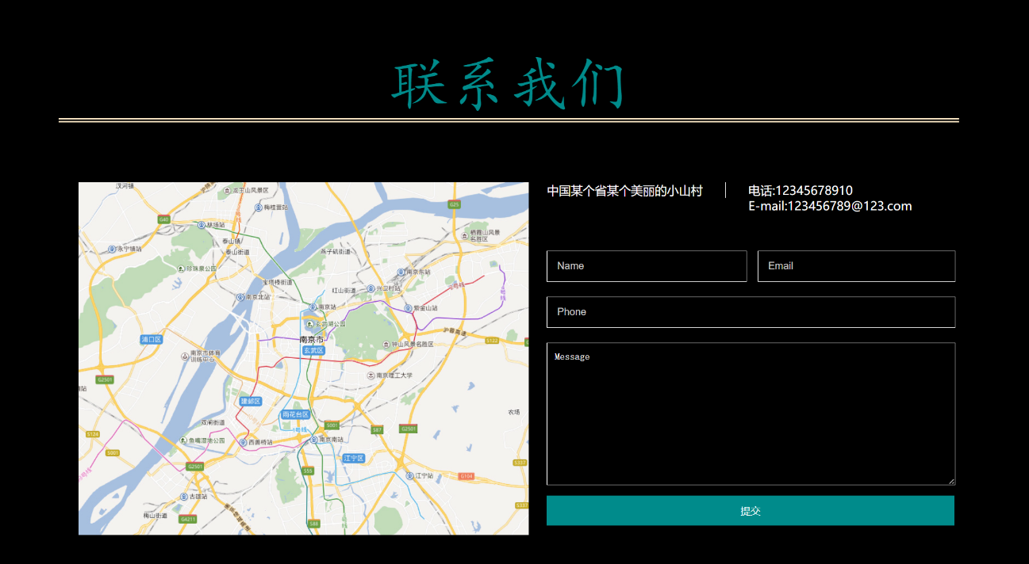

HTML：

 <div class="Contact_us clearfix">

        <h2 id="six">联系我们</h2>

        <div class="two_hr w"></div>

        <div class="main w clearfix">

            <img src="../imags/map.jpg">

            <div class="p">中国某个省某个美丽的小山村</div>

            <div class="p2">电话:12345678910 <br> E-mail:123456789@123.com</div>

            <form action="#" method="get" class="w">

                <input type="text" value="Name" class="bd1">

                <input type="text" value="Email" class="bd2"><br>

                <input type="text" value="Phone" class="bd3"><br>

                <textarea name="Message" id="" cols="76" rows="11">Message</textarea><br>

                <button>提交</button>

            </form>

        </div>

    </div>

CSS：

.Contact_us{

    position: relative;

    background-color: #000;

    height: 700px;

    padding-top: 70px;

}

.Contact_us img{

    position: absolute;

    left: -52%;

    width: 600px;

}

.Contact_us .main{

    float: right;

    position: absolute;

    left: 53%;

    color: white;

}

.Contact_us .main .p{

    float: left;

    border-right: 1px solid white;

    padding-right: 30px;

    margin-right: 30px;

}

.Contact_us .main .p2{

    float: left;

}

.Contact_us .main form{

    float: left;

    margin-top: 50px;

}

.Contact_us .main form input{

    background-color: #000;

    color: #ccc;

    margin-bottom: 20px;

    border: 1px solid white;

    text-indent: 1em;

}

.Contact_us .main form .bd1{

    width: 265px;

    height: 40px;

}

.Contact_us .main form .bd2 {

    width: 262px;

    height: 40px;

    margin-left: 10px;

}

.Contact_us .main form .bd3 {

    width: 543px;

    height: 40px;

}

.Contact_us .main form textarea{

    border: 1px solid white;

    background-color: #000;

    color: white;

    padding: 10px;

}

.Contact_us .main form button{

    background-color: #008B8B;

    color: white;

    border: transparent;

    width: 543px;

    height: 40px;

    margin-top: 10px;

}



HTML：

<footer>©2025我的简历。所有权利保留设计的</footer>

CSS：

footer{

    background-color: #1F1F1F;

    text-align: center;

    font-size: 12px;

    line-height: 70px;

    height: 70px;

    color: white;

}

## 3.2 产品说明

本产品是一个基于现代前端技术开发的动态网页系统，旨在为用户提供功能丰富、交互友好、界面美观的网页应用体验。以下是产品的主要特点和功能说明：

### 1. 产品功能概述

**信息展示功能**

支持以图文结合的形式动态展示产品或服务信息。

使用网格化布局，使信息排列整齐有序，便于用户快速浏览。

**联系与反馈功能**

内置留言或联系表单，便于用户提交问题或建议。

### 2. 产品技术特点

**结构层（HTML5）**

使用语义化标签构建页面结构，提高网页可读性和搜索引擎优化效果。

支持嵌入视频、音频等多媒体内容。

**样式层（CSS3）**

使用 CSS3 定制页面风格，包括颜色、字体、布局等。

运用过渡、动画等特效增强视觉吸引力。

### 3. 产品亮点

**良好的用户体验**

简洁直观的页面布局，便于用户快速上手操作。

动态交互设计增强用户对页面的操作感知。

**可维护性和扩展性**

模块化设计，便于后续功能扩展和页面维护。

清晰的代码结构，符合前端开发的最佳实践。

### 4. 产品运行环境

**浏览器支持**：兼容主流浏览器（如 Chrome、Firefox、Edge 等），同时优化了移动端的运行效果。

# 第4部分 项目实训总结

## 4.1 项目实训项目认识心得

通过本次前端开发实训，我深刻认识到理论知识与实际应用的结合是多么重要。实际项目中遇到的问题往往无法通过简单的书本知识解决，而需要综合运用各种技术能力。比如在布局实现时，需要权衡用户体验与技术可行性；在交互功能开发中，需要仔细考虑代码的可维护性与扩展性。这次实训让我认识到细节对项目成功的重要性，同时也培养了我的团队协作能力和解决问题的思维方式。

## 4.2 项目实训知识总结

在此次实训中，我主要掌握了以下知识点：

HTML5 和 CSS3 的实战应用：

掌握了语义化标签的使用，提升页面的结构化设计能力。

学会了响应式布局技巧，能够适配不同屏幕尺寸的设备。

调试与优化能力：

熟悉了浏览器的调试工具，用于定位并解决页面布局和逻辑问题。

## 4.3 产品设计优点与不足

### 1.产品优点：

功能丰富：实现了动态内容展示、用户交互和数据加载功能，较好地满足了设计需求。

界面美观：采用现代化的 UI 风格，布局清晰，用户体验较佳。

适配性强：响应式设计支持多种设备访问，提升了使用场景的灵活性。

### 2.产品不足：

功能完善度不足：某些细节功能（如表单验证提示的丰富性）尚需改进。

代码优化不足：部分代码逻辑稍显冗余，未完全按照最佳实践进行开发。

兼容性问题：在某些低版本浏览器中的表现仍需进一步优化。

通过总结产品的优点与不足，我意识到设计与实现的每一个环节都需要不断地完善，才能开发出更加优秀的产品。

致 谢

在此次前端开发实训中，我得到了许多宝贵的指导和帮助。  
首先，我要感谢指导老师的悉心教导，为我解答疑惑并提供技术支持；其次，感谢我的家人给予的关心和支持，让我能专心投入实训；使我们的项目得以顺利完成。未来，我将继续努力，深入学习前端开发知识，为今后的学习和职业发展奠定更加坚实的基础。